[论文撤稿风波：山西医科大学第一医院徐军团队面临的学术质疑](https://mp.weixin.qq.com/s?__biz=MzkzMzc1Nzg1OQ==&mid=2247486256&idx=1&sn=7749bab26f5e0c2b4b82a2f097d86222&chksm=c3c6bdd422ac35d6b34097406aadabace337a14ef68a2198db1e44ac81844557d1f37206350c&scene=126&sessionid=1742833123)

Figure 查重[Figure查重](javascript:void(0);)2025-03-24 10:18:43上海

在学术研究领域，准确性与一致性是维护科学诚信的基石。然而，山西医科大学第一医院的一个研究团队近期卷入学术争议，其发表于《Immunity, Inflammation and Disease》期刊的论文因方法学和研究结果存在科学性缺陷而被撤稿。该论文题为《lncRNA NEAT1/miR-495-3p regulates angiogenesis in burn sepsis through the TGF-β1 and SMAD signaling pathways》，尽管作者曾提供部分数据以佐证其研究结论，但相关证据未能充分支持论文核心观点，最终导致期刊决定撤稿。

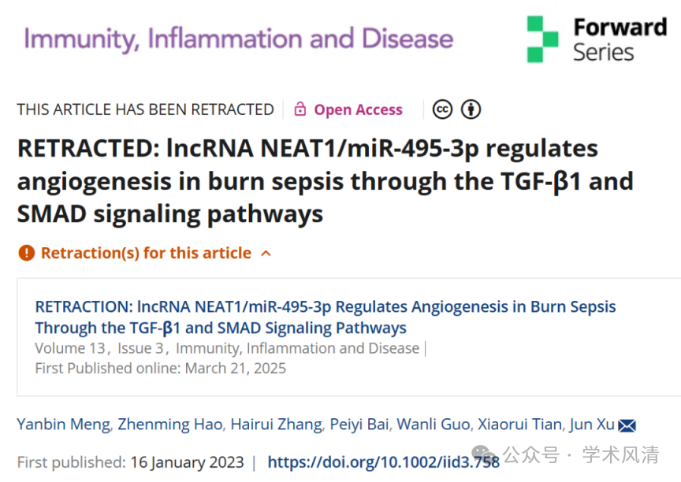

**关键问题**

此次撤稿的核心问题在于图像重复。具体而言，论文中的图4F被发现与一篇发表于2020年的无关研究中的图4B存在明显重叠（DOI: 10.1177/1533033820977546）。这一图像重复现象引发了对研究结果可靠性的广泛质疑，也动摇了期刊编辑部对该论文结论的信心。尽管作者对撤稿决定表示异议，但在主编Marc Veldhoen及出版方John Wiley & Sons Ltd.的共同同意下，该论文最终被正式撤回。

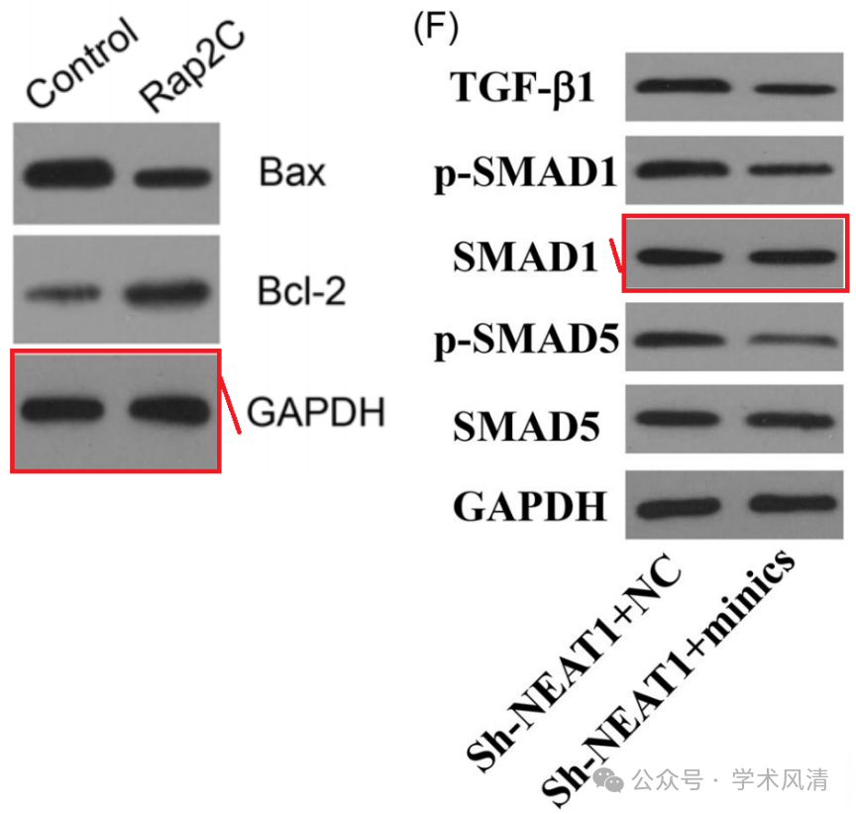

**处理与反应**

在撤稿公告中，期刊明确指出，撤稿决定是基于该研究在方法与结果方面存在的科学性缺陷及多处不一致之处。编辑部已对该研究的有效性失去信心。此项决定也在学术界引发了关于研究诚信与数据管理规范的广泛讨论。

本次撤稿事件再次警示我们，科研诚信不是可有可无的装饰，而是支撑整个学术体系的根基。图像重复不仅暴露出研究过程中的数据管理问题，更折射出在部分科研团队中，对学术规范的轻视与侥幸心理。在当今学术生态日益透明和审查机制不断完善的背景下，任何试图掩盖事实或规避审查的行为，最终都难逃公开的检视。对科研人员而言，严谨治学、规范操作、诚实呈现数据，应始终是基本要求而非道德“高线”。撤稿固然令人遗憾，但它也是学术自净机制的一部分。唯有正视问题、反思根源，才能真正推动科研环境向更健康、更可信的方向发展。

**参考链接：**

**https://pubpeer.com/publications/667E5AA5FBE1435497CAD8F2CEF935**

**联系我们：**

如果您需要使用Figure查重服务，请扫描下方二维码，添加客服微信，了解更多详情。我们将竭诚为您服务，确保您的科研工作更加高效、可信。

